Nitratsårbarhed og afgrænsning af NFI
og IO

(Projektnavn)

Læses inden du går i gang med din publikation
Teknisk vejledning
Der er udarbejdet en teknisk vejledning som en hjælp til dem, der arbejder med Word-skabelonen. Vejledningen fungerer både som en komplet introduktion og som et opslagsværk (se indholdsfortegnelse med links til afsnit).

Menuen: ”Miljøministeriet – Rapport"
Benyt ALTID værktøjslinjen ”Miljøministeriet – Rapport" til at indsætte nye afsnit, grafik mv., for at rapporten bliver sat korrekt op. Her findes forskellige funktioner/elementer til at opbygge publikationen, såsom indsættelse af nye overskrifter, tabeller, figurer mv. Disse funktioner forklares i den tekniske vejledning. Stå ALTID på en tom linje når et element indsættes.

Tabel-gitterlinjer og paragraftegn
Det er anbefalet altid at have både tabel-gitterlinjer og paragraftegn slået til, når der arbejdes i Word for at have bedre kontrol over dokumentet. Slå paragraftegn til ved at gå ind i menuen Startside og tryk på ikonet .

For at vise Tabel-gitterlinjer: Vælg menuen Vis Sæt flueben i Gitterlinjer.
PAS PÅ med ikke at slette et sektionsskifte (disse kan kun ses, når paragraftegn er slået til).

Indtast titlen på dokumentet der skal fremkomme i sidefoden
Filer Oplysninger. Nederst i højre side vælg: ”Vis alle egenskaber” og tilføj titlen eller emnet på rapporten i feltet
”Emne / Titel på publikation” ovenover. For at få opdateret titlen på sidefoden, gå ind i ”Miljøministeriet - Rapport"-værktøjslinjen tryk på ”funktioner” yderst til højre vælg ”opdater felter i sidefod og indholdsfortegnelsen”.

For- og bagside-funktioner

Forside: Her kan man indsætte et billede og skifte farve på baggrunden, titlen og logoet via menuen. Vælges forsiden med helsides-billede, kan man også indsætte farveforløb i enten hvid eller sort, så tekst og logo er nemmere at læse, hvis billedet er meget lyst eller mørkt.

Bagside: Vælg mellem farvet og hvid baggrund og logo.
Benyt F11 for at bevæge dig mellem skrivefelterne og SHIFT + F11 for at gå tilbage.

Fjern vejledning
Klik på Menuen "Miljøministeriet - Rapport" Funktioner Fjern Vejledning.

Udgiver: Miljøstyrelsen

Redaktion:

ISBN:

Må citeres med kildeangivelse

Indhold
1. Indledning 5
2. Nitratsårbarhed 7
2.1 Afgrænsning af drikkevandsmagasiner 7
2.2 Kriterier for nitratsårbarhedsvurdering 7
2.3 Redoxgrænsens placering 8
2.4 Akkumuleret tykkelse af reducerende sammenhængende lerdæklag 8
2.5 Nitratsårbarhed 9
3. Nitratfølsomme indvindingsområder (NFI) 10
4. Indsatsområder (IO) 11
5. Referencer 13
Bilag 1. Automatiserede datablade 14
Bilag 1.1 Vandværksbeskrivelser 14
Bilag 1.2 Sårbarhed, NFI og IO 15
Bilag 1.3 BNBO 16

Denne skabelon skal bruges til afrapportering af sårbarhedsvurderingen, afgrænsningen af nitratfølsomme indvindingsområder (NFI) og indsatsområder (IO).

Under hvert afsnit står der noget tekst med rødt som beskriver, hvad Miljøstyrelsen forventer det enkelt afsnit skal indeholde. Den røde tekst skal slettes inden rapporten kan godkendes.

De gule markeringer angiver, at der skal laves en tilretning på baggrund af den specifikke kortlægning.

Skabelonen indeholder 3 bilag, disse er automatisk lavet ved at bruge Miljøstyrelsens vejledning og skabelon ”Automatiserede datablade”, som kan findes på Grundvandskortlægningens hjemmeside (www.mst.dk/GKO) under ”Sådan kortlægger vi grundvandet” under ”Faglige og administrative retningslinjer” eller i Miljøstyrelsens kvalitetsledelsessystem.

Indledning
Xx kommune har indmeldt ændringer i deres indvindingsstruktur til Miljøstyrelsen /henvisning til kort med projektområdet/. Miljøstyrelsen igangsatte et kortlægningsprojekt i xxx, hvor en opstartsrapport blev udarbejdet og færdiggjort i xxxx /henvisning til opstartsrapporten/. Anbefalingerne i opstartsrapporten omfattende blandt andet en ny hydrostratigrafisk og hydrologisk model /henvisning til rapporterne for den hydrostratigrafiske og hydrologisk model/, vurdering af grundvandskemien /ref. Til grundvandskemisk gennemgang/, beregning af nye indvindingsoplande og boringsnære beskyttelsesområder (BNBO), samt en revurdering af nitratsårbarhed, afgrænsning af nitratfølsomme indvindingsområder (NFI) og indsatsområder (IO). De ny beregnede indvindingsoplande og BNBO kan se i Bilag 1.1 og Bilag 1.3.
Denne rapport omhandler revurdering af nitratsårbarhed samt afgrænsning af NFI og IO.

Der skal skrives en indledning hvori der er beskrevet, hvorfor nitratsårbarhed, NFI og IO er ændret (indmeldingerne i styringsværktøjet).
Hvad er der lavet i projektet, henvisninger til notater og rapporter der er lavet i forbindelse med projektet herudover skal der henvises til bilag 1.1 og bilag 1.3.

Afsnittet skal indeholde en figur med projektområde, kommunegrænse, OSD samt de nye indvindingsoplande der er beregnet i projektet.

Nitratsårbarhed
Grundvandsmagasinernes sårbarhed er vurderet i forhold til nitrat. Vurderingen af nitratsårbarhed foretages kun inden for områder med særlige drikkevandsinteresser (OSD) og indvindingsoplande til almene vandforsyninger udenfor OSD.

Afgrænsning af drikkevandsmagasiner

Vurderingen af sårbarhed tager udgangspunkt i det eller de relevante drikkevandsmagasiner, der findes inden for projektområdet. Drikkevandsmagasiner er defineret som det drikkevandsmagasin eller de drikkevandsmagasiner, hvor det er vurderet, at hovedparten af drikkevandet til almene vandforsyninger indvindes fra eller som vurderes at udgøre en fremtidig ressource [1]. I OSD vurderes drikkevandsmagasin(erne) ud fra en regional vurdering baseret på magasinudbredelser, potentialekort samt aktuel og planlagt vandindvinding til drikkevand. Drikkevandsmagasiner kan ikke overlappe hinanden, men et OSD kan bestå af flere drikkevandsmagasiner.

Hvis der forekommer enkelte almene vandforsyninger inden for OSD, som indvinder fra et magasin, der ligger højere end det regional drikkevandsmagasinet i OSD, vil drikkevandsmagasinet til den almene vandforsyning udgøres af det magasin, der indvindes fra inden for disse indvindingsoplande. I indvindingsoplande udenfor OSD defineres drikkevandsmagasinet som det magasin, der specifikt indvindes fra. Såfremt to indvindingsoplande overlapper, vil sårbarheden i overlappet vurderes ud fra det øverste magasin, der indvindes fra [1].

Det skal beskrives hvordan afgrænsningen af drikkevandsmagasinerne er gjort. Hvilke data er der brugt. Data der bl.a. kan bruges er: magasintildelingen i indvindingsboringerne, boringernes geografiske placering og sandmagasinernes udbredelse.

Afsnittet skal indeholde en figur med afgrænsningen af drikkevandsmagasinerne, OSD, indvindingsoplande og indvindingsboringer. Det kan vælges at tematiserer indvindingsoplande og indvindingsboringer efter hvilket magasin der indvindes fra.

Kriterier for nitratsårbarhedsvurdering

Vurderingen af drikkevandsmagasiners sårbarhed bygger på Miljøstyrelsens notat fra 2021 om Nitratsårbarhed og afgrænsning af NFI og IO [1]. Principperne for fastlæggelse af nitratsårbarhed er bl.a. baseret på tykkelse af akkumuleret reduceret ler og vandkvaliteten [1]. I Tabel 2.1 er kriterier for sårbarhedszonering overfor nitrat angivet.
Tabel 2.1 – Miljøstyrelsens kriterier for sårbarhedszonering overfor nitrat [1].
Nitratsårbarhed | Egenskaber for dæklag og drikkevandsmagasin | Grundvandskvalitet
Lille | - 15 m tykkelse af reducerede (grå) sammenhængende lerdæklag og/eller sammenhængende dæklag med højt organisk indhold (f.eks. gytje) og/eller højt indhold af pyrit (f.eks. brunkulsaflejringer)  eller  - Reduceret magasinbjergart indeholdende organisk materiale (f.eks. post- og senglaciale marine og ferske aflejringer) og/eller pyrit i tilstrækkelig højt niveau til at yde stor beskyttelse mod nedsivende nitrat | Grundvand fra methanzonen og fra jern- og sulfatzonen. Vandtype C1 og D
Nogen | - 5-15 m tykkelse af reducerede (grå) sammenhængende lerdæklag og/eller sammenhængende dæklag med højt organisk indhold (f.eks. gytje), og/eller højt indhold af pyrit (f.eks. brunkulsaflejringer)  eller  - Reduceret magasinbjergart indeholdende organisk materiale (f.eks. post- og senglaciale marine og ferske aflejringer) og/eller pyrit i tilstrækkelig højt niveau til at yde nogen beskyttelse mod nedsivende nitrat | Grundvand fra jern og sulfatzonen.  Vandtype C1 eller C2
Stor | - Kun dæklag af oxideret, gulligt-gulbrunt sand og/eller ler  eller  - Tykkelse af reducerede, sammenhængende lerdæklag < 5 m  og  - Magasinbjergart uden større nitratreduktionspotentiale | Grundvand fra ilt- og nitratzonerne.  Vandtype A og B

Redoxgrænsens placering
Redoxgrænsen adskiller jordlag, som har opbrugt evnen til at omdanne nitrat fra de jordlag, som stadig har kapacitet til at nedbryde nitrat. Dybden til redoxgrænsen øges derfor i takt med
at nitratreduktionskapaciteten opbruges [2]. Redoxgrænsen er bestemt som det øverste farveskifte i sedimentet fra gullige, røde og brune farvenuancer (oxideret) til grålige, sorte og grønlige farvenuancer (reduceret) i hver boring. Redoxgrænsen benyttes til beregning af tykkelsen af akkumuleret reduceret ler til brug i sårbarhedsvurdering [3].

Redoxgrænsen er vurderet i alle boringer inden for kortlægningsområdet. Til kortlægningen af redoxgrænsen blev der den xxx foretaget udtræk af boringernes DGU nr., koordinater, terrænkote, boringsdybde og dato for etablering. For samme boringer blev der foretaget et udtræk af borebeskrivelser fra brøndborer og GEUS. Boringernes geologiske beskrivelse fra brøndborer er blevet gennemgået manuelt og i samtlige tilfælde sammenstillet med GEUS’ beskrivelse i overensstemmelse med gældende retningslinjer [3].
De bestemte redoxgrænser i boringerne er indlæst i GEUS’ machine learning algoritme RedoxML, hvorigennem redoxfladen er beregnet [4].
Hvis redoxgrænsen ikke er afrapporteret i et særskilt notat skal det gøres i nærværende rapport.
Fremgangsmåden fra bestemmelsen af farveskift i boringerne til redoxfladen fra GEUS er beregnet samt resultat af KS skal beskrives i dette afsnit.

Afsnittet skal indeholde en figur med den opdateret redoxflade.

Akkumuleret tykkelse af reducerende sammenhængende lerdæklag
Den akkumulerede tykkelse af reduceret lerlag over hvert drikkevandsmagasin udgøres af sammenlægning af de enkelte reducerede lerlag over drikkevandsmagasinet fra den hydrostratigrafiske model.

Det skal beskrives hvordan de akkumulerede lertykkelseskort er lavet.

Afsnittet skal indeholde en figur med tykkelse af akkumuleret reduceret ler over de valgte drikkevandsmagasiner.

Nitratsårbarhed
Med udgangspunkt i den akkumulerede tykkelse af reduceret ler og vandkemien i seneste vandprøve, er projektområdet blevet kortlagt med lille, nogen eller stor nitratsårbarhed jævnfør kriterierne i Tabel 2.1.

Nitratsårbarheden skal beskrives. De steder/områder hvor vandtypen og tykkelse af akkumuleret reduceret ler ikke stemmer overens, skal det beskrives hvad man har gjort.
Bilag 1.2 laves og der henvises til bilaget i teksten.

Afsnittet skal indeholde en figur med revideret nitratsårbarhed, indvindingsoplande, indvindingsboringer og OSD. Det kan vælges også at vise vandtyperne tematiseret efter vandtyper og hvilket magasin filtret sidder i.

Man kan vælge at dele projektområdet op i mindre områder også beskrive sårbarheden i de enkelte områder. Eksempel fra Juelsminde 2022 fremgår nedenfor.

I det sydlige OSD ved Stouby er sårbarhedsvurderingen foretaget for Sand 3, og sårbarheden er vurderet til at være lille, nogen og stor (Figur 2.1B). Vest for Stouby er sårbarheden vurderet til at være lille på baggrund af tykkelsen af akkumuleret reduceret ler. Der forekommer ikke nogen vandprøver i Sand 3 i området, så sårbarheden er kun baseret på tykkelsen af akkumuleret reduceret ler (se Figur 2.1A). I området hvor tykkelsen af akkumuleret reduceret ler er 5-15 m tyk er sårbarheden vurderet til at være nogen. I området forekommer der indtag i Sand 3 med vandanalyser, DGU nr. 116. 1606_2, 117. 474_1, 117. 253_1, 117. 510_1 og 117. 280_1, hvor vandtypen er vurderet til C2. I den vestlige del af OSD’et er sårbarheden vurderet til at være stor. Der forekommer 10 indtag med vandkemi, DGU nr. 117. 418_1, 117. 459_1, 117. 547_1, 117. 537_1, 117. 475_1, 117. 546_1, 117. 61A_1, 117. 21B, 117. 21A_1 og 117. 526_2. I størstedelen af indtagene er vandtypen bestemt til at være oxideret, vandtype A og B, hvilket indikerer påvirkning fra overfladen. Der er 2 indtag hvor vandtypen er bestemt til C2, DGU nr. 117. 526_2 og 117. 546_1. For indtaget DGU nr. 117. 526_2 forekommer der kun én analyse fra indtaget, så det er ikke muligt at sige noget om udviklingen i grundvandskemien. Grundet dette er det valgt at se bort fra denne analyse i sårbarhedsvurderingen. Det andet indtag DGU nr. 117.546_1 er omringet af indtag hvor vandtypen er bestemt til at være A. Grundet dette er det også valgt at se bort fra dette indtag i sårbarhedsvurderingen. Ud fra de resterne indtag og tykkelsen af akkumuleret reduceret ler er sårbarheden vurderet til at være stor. Der forekommer to områder i den nordlige del af OSD hvor sårbarheden er vurderet til at være stor ud fra tykkelsen af akkumuleret reduceret ler.
I den del af indvindingsoplandet til Hyrup Vandværk a.m.b.a. (DGU nr. 117. 528), som er uden for OSD, er sårbarheden vurderet til at være nogen. Sårbarheden er kun baseret på tykkelsen af akkumuleret reduceret ler, da der ikke forekommer nogen vandprøver fra Sand 3 i området. I den del af indvindingsoplandet til Vrigsted Vandvæk a.m.b.a., som er uden for OSD, er sårbarheden vurderet til at være lille, ud fra tykkelsen af akkumuleret ler og vandkemien i indvindingsboringen (DGU nr. 117.606).
I indvindingsoplandet til Hornsyld Vandværk a.m.b.a. (DGU nr. 117. 412) er sårbarheden vurderet til at være stor fra indvindingsboringen og syd for denne. Vandtypen i indvindingsboringen er bestemt til at være A, hvilket indikerer overfladepåvirkning. Der er fundet nitratkoncentrationer omkring 50 mg/l siden boringen blev taget i brug i 1996. I den sydlige del af indvindingsoplandet er sårbarheden vurderet til at være nogen og lille ud fra tykkelsen af akkumuleret reduceret ler, da der ikke forekommer nogen vandprøver fra Sand 3 i området.

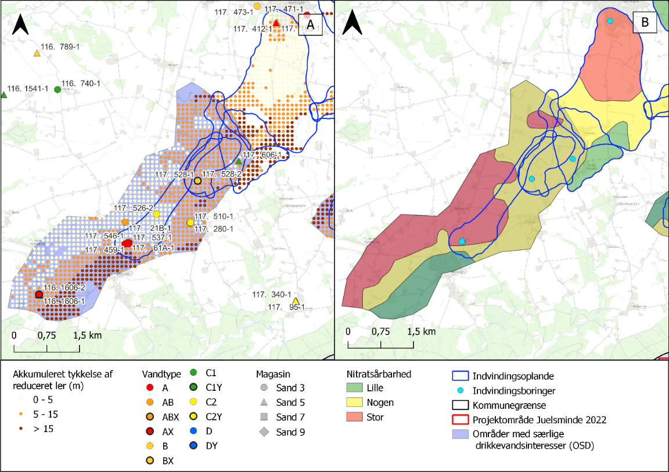
Figur 2.1 – A) Tykkelse af akkumuleret reduceret ler og vandtypen der er anvendt til sårbarhedsvurderingen. B) Revideret nitratsårbarhed inden for OSD ved Stouby.

Nitratfølsomme indvindingsområder (NFI)
Afgrænsningen af nitratfølsomme indvindingsområder (NFI) tager udgangspunkt i Miljøstyrelsens notat om sårbarhedsvurdering og afgrænsning af NFI og IO [1].

NFI afgrænses, hvor drikkevandsmagasinet har stor sårbarhed, og hvor der samtidig sker grundvandsdannelse til magasinet. Hvor drikkevandsmagasinet har nogen sårbarhed, og der samtidig sker grundvandsdannelse til magasinet, afgrænses som udgangspunkt NFI, men der foretages en konkret vurdering af behovet for afgrænsningen. Der afgrænses ikke NFI, hvor drikkevandsmagasinet har lille sårbarhed, uanset størrelsen af grundvandsdannelsen.

Beskrivelse af hvilken grundvandsdannelse der er anvendt til afgrænsningen af NFI er det 3D grundvandsdannelse eller grundvandsdannelse ved terræn.
Afsnittet skal indeholde en figur der viser den grundvandsdannelse der er anvendt til afgrænsningen af NFI.

Beskrivelse af hvor der er afgrænset NFI. De steder hvor sårbarheden er vurderet til at være nogen og der ske grundvandsdannelse skal der beskrives om der afgrænses NFI eller ej. Der kigges på tykkelse af ler, vandtypen/vandkemien og eventuelt arealanvendelsen. Der henvises til bilag 1.2 hvis dette er lavet.

Afsnittet skal indeholde en figur med revideret NFI, indvindingsboringer, de nye indvindingsoplande, projektområde og OSD. Der laves en figur der viser det NFI der udgår og bliver erstattet med nyt NFI. Man kan vælge at dele projektområdet op i mindre områder også beskrive NFI i de enkelte områder. Eksempel fra Juelsminde 2022 fremgår nedenfor.

I det sydlige OSD ved Stouby er store dele af områderne med nogen og stor sårbarhed afgrænset som NFI, dog med undtagen af et område syd for Vrigsted hvor der ikke sker grundvandsdannelse til drikkevandsmagasinet (Sand 3) (se Figur 3.1). I den sydlige del af OSD er der to områder som heller ikke er afgrænset som NFI grundet manglende grundvandsdannelse til Sand 3.
Den del af indvindingsoplandet til Hyrup Vandværk a.m.b.a., som er uden for OSD, er afgrænset som NFI. Den del af indvindingsoplandet til Vrigsted Vandværk a.m.b.a., som er uden for OSD, er ikke afgrænset som NFI, grundet sårbarheden er vurderet til at være lille.
I indvindingsoplandet (DGU nr. 117. 412) til Hornsyld Vandværk a.m.b.a. er hele indvindingsoplandet afgrænset som NFI undtagen det område med lille sårbarhed.

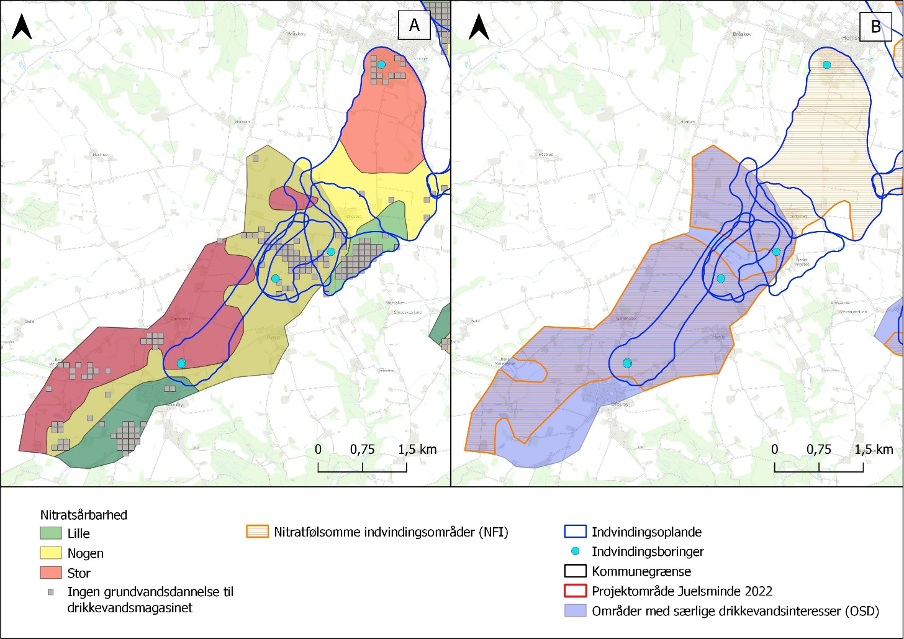
Figur 3.1 – A) Nitratsårbarhed og den grundvandsdannelse til drikkevandsmagasinet der er brugt til afgrænsningen af nitratfølsomme indvindingsområder. Der er kun vist de områder hvor der sker grundvandsdannelse. B) Revideret nitratfølsomme indvindingsområder inden OSD ved Stouby.

Indsatsområder (IO)
Inden for NFI afgrænses indsatsområder (IO), hvor en særlig indsats er nødvendig for at opretholde en god grundvandskvalitet i forhold til nitrat. Afgrænsningen sker på baggrund af en konkret vurdering af arealanvendelse, forureningstrusler og den naturlige beskyttelse af grundvandsressourcen [1].

Større sammenhængende områder med blivende lav nitratudvaskning, som fx beskyttet naturtyper (§ 3- natur), vådområder, fredskov, løv- og nåleskov med lang eller ingen omdrift afgrænses ikke som IO.

Beskrivelse af hvor og hvorfor der ikke er afgrænset IO. Der henvises til bilag 1.2 hvis dette er lavet. Det kan evt. være relevant at indsætte kortudsnit som viser, hvilke områder der tages ud af IO.

Afsnittet skal indeholde en figur med revideret IO, beskyttet naturtyper, skov, indvindingsoplande, indvindingsboringer, projektområde og OSD.
Der kan vælges af lave en figur der viser det IO der udgår og bliver erstattet med nyt IO

Man kan vælge at dele projektområdet op i mindre områder også beskrive IO i de enkelte områder. Eksempel fra Juelsminde 2022 fremgår nedenfor.

I det sydlige OSD ved Stouby forekommer der større sammenhængende områder med beskyttet natur, hvor der forventes en blivende lav nitratudvaskning (Figur 4.1). Disse områder er ikke udpeget som IO, resten af områderne som er afgrænset som NFI er også afgrænset som IO. I indvindingsoplandet til boring DGU nr. 117. 412 tilknyttet Hornsyld Vandværk A.m.b.a. forekommer der ikke større sammenhængende områder med blivende lav nitratudvasket. Grundet dette er alt NFI afgrænset som IO.
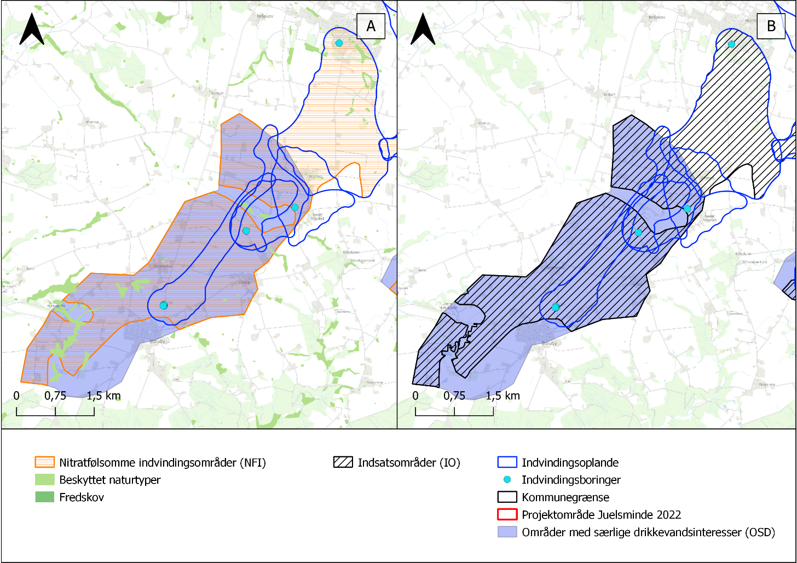
Figur 4.1 – A) Nitratfølsomme indvindingsområder, beskyttet naturtyper og fredskov der er brugt til afgrænsningen af indsatsområder (IO). B) Revideret indsatsområder indenfor OSD ved Stouby.

Referencer

[1] | Miljøstyrelsen, »Nitratsårbarhed og afgrænsning af NFI og IO,« 2023.
[2] | GEUS, »Kemisk grundvandskortlægning. Geovejledning 2018/2,« 2018.
[3] | Miljøstyrelsen, »Vejledning til kortlægning af redoxgrænse og beregning af tykkelsen af akkumule-ret reduceret ler.,« 2021.
[4] | GEUS, »Brugervejledning, Redox ML værktøjet (https://data.geus.dk/redox-website/),« 2023.

- Automatiserede datablade
Til nedenstående tre datablade anvendes Miljøstyrelsens vejledning og skabelon ”Automatiserede datablade”, som kan findes på Grundvandskortlægningens hjemmeside under ”Sådan kortlægger vi grundvandet” under ”Faglige og administrative retningslinjer” eller i Miljøstyrelsens kvalitetsledelsessystem.

  - Vandværksbeskrivelser
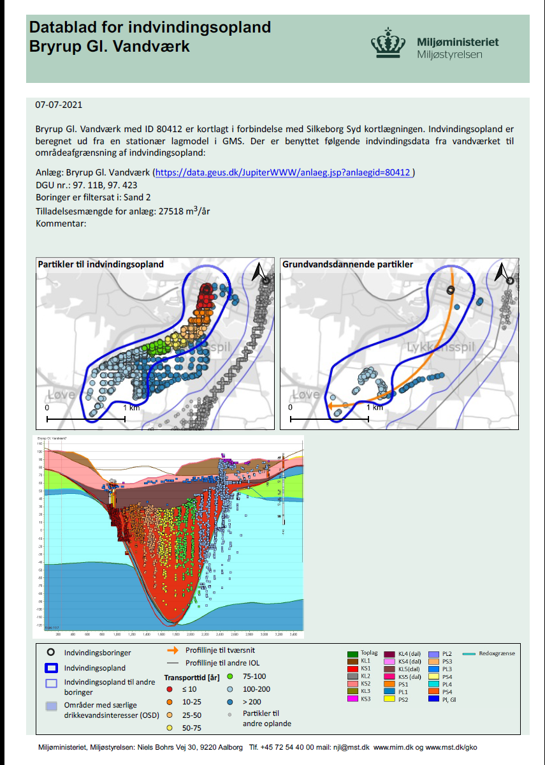

  - Sårbarhed, NFI og IO
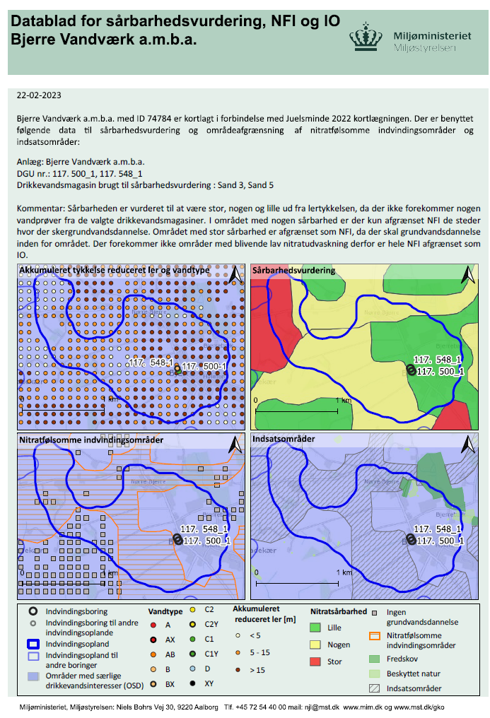

  - BNBO
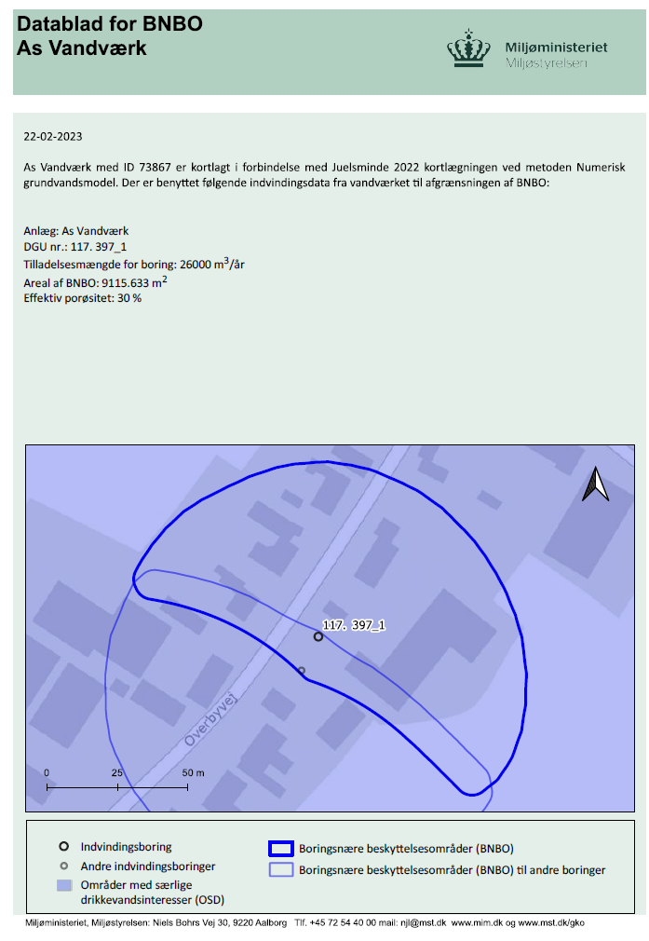
Nitratsårbarhed og afgrænsning af NFI og IO - Projektområde
I forbindelse med den statslige Grundvandskortlægning, laver Miljøstyrelsen en kortlægning af nitratsårbarhed inden for områder med særlige drikkevandsinteresser samt indvindingsoplande til almene vandværker. På baggrund af sårbarhedsvurderingen laves der en afgrænsning af nitratfølsomme indvindingsområder (NFI) samt indsatsområder (IO), hvor en særlig indsats til beskyttelse af vandressourcen er nødvendig. Nitratsårbarhedsvurdering samt afgrænsning af NFI og IO inden for kortlægningsområdet ”Projektområde” fremgår af denne rapport.

Miljøstyrelsen
Tolderlundsvej 5
5000 Odense C

www.mst.dk

